 PREMIUM КЛАСС ГАРАНТИЯ 5 ЛЕТ Светодиодные промышленные светильники BarrusGroup

ДСП20-240-001 IP65 220V Д

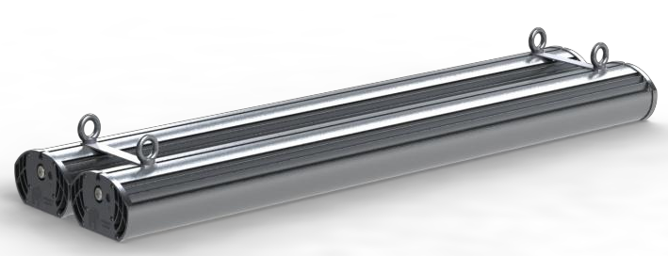
Светодиодный промышленный светильник BarrusGroup ДСП20-240-001 предназначен для установки на подвес, на ровную потолочную поверхность или стену. Заменяет традиционные светильники типа РСП-1000 с улучшением освещенности.
Светодиоды OSRAM (Германия) последнего поколения.
Электронные компоненты от лучших мировых производителей: Texas Instruments, Fairchild Semiconductors, Epcos, Murata, Tyco Electronics, On Semiconductors.
Рассеиватель PLEXIGLAS (Германия) сохраняет свои оптические свойства на протяжении 30 лет и эффективно рассеивает световой поток. Светильник дополнительной оптикой не укомплектован.
Сфера промышленные и производственные помещения, складские комплексы, ангары, ледовые арены, дворцы спорта, бассейны.

Модификации
Рассеиватель: PlexiGlas (производство Германия)
Светильник | Крепление
ДСП20-240-001 | Подвесное
ДСП20-240-001 | Накладное

Возможно изготовление светильников для пожароопасных помещений

Тип крепления
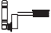
Технические характеристики

1010

1010
Световой поток, Лм 38400
Потребляемая мощность, Вт 240
Напряжение питания, В 180-265
Частота, Гц 50
Рабочий ток светодиодов, А 0,175
Cos φ блока питания >0,95
КПД источника питания >0,9
Марка светодиодов Osram S5
Индекс цветопередачи, Ra 72
Цветовая температура, К 5000
Количество светодиодов, шт. 224
КСС светильника по ГОСТ Р 54350-2011 Д Габаритные размеры, В х Д х Ш, мм (без креплений) 74х1010х280
Масса, кг 12
Класс защиты IP 65
Климатическое исполнение УХЛ 1 Класс защиты от поражения электрическим током I
Срок службы светильника, ч 60000

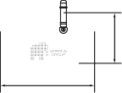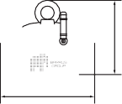накладное подвесное
280
280
74
100

Габаритные размеры
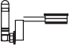
Кривая силы света «Д»

1010
Условия эксплуатации светильника
Атмосферное давление от 630 до 800 мм рт. ст. Температура окружающего воздуха от -40 до +60 °С Предельная относительная влажность не более 95% при 25 °С

280
1055°°
90°
1055°°
90°
75° 75°
60°
100
60°
150
45°
200
22550
45°
30°
15° 0° 15° 3300°
74

